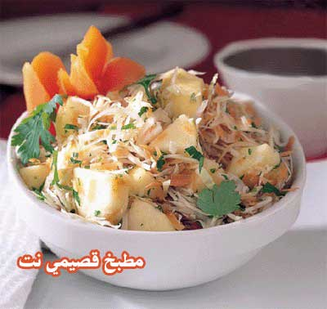

سلطة الملفوف والجزر

المقادير:

كوبان من الملفوف
كوبان من الجزر المبشور
بصلة متوسطة مقطعة الى شرائح رقيقة
تفاحتان حامضتان، مقشرتان ومقطعتان الى مكعبات

مقادير الصلصة:

ملعقة طعام من الخردل
ملعقة طعام ونصف الملعقة من الكاتشاب
ملعقة طعام ونصف الملعقة من عصير الليمون
ملعقة طعام من دبس الرمان
رشة سكر
ملح وزيت زيتون والقليل من الماء لترقيق الصلصة

طريقة التحضير:

يخلط الملفوف المفروم، مع الجزر والبصل في وعاء كبير، تخلط مكونات الصلصة مع بعضها، وترج في قنينة وتترك مغطاة في الثلاجة، حتى موعد الاستعمال، تخلط الصلصة مع الخضار. وتقدم بمثابة سلطة لذيذة.

